1.ETİK, GÜVENLİK VE TOPLUM
Etik değerler
Temelinde barındırdığı güzel ahlaklı, adaletli ve iyi insan olma özellikleri
değişmese de zamana, bilimsel gelişmelere ve toplumun
gereklerine göre etik kavramına yüklenen anlam değişebilmektedir.

Bir konuya ya da belirli bir meslek dalına özgü
etik davranışların tamamı etik değerler olarak tanımlanabilir.

Etik dışı eylemlere ilişkin yaptırımlar, çoğu zaman toplum tarafından
belirlenmekte ve bu yaptırımlar gerekirse yasal düzenlemeler için belirleyici olmaktadır.

Bilişim teknolojilerinde yaşanan hızlı değişim ve yaygınlaşma, istenen bilgiye her zaman ve her yerde erişebilme imkânı gibi faydalar sunmasının yanı sıra bu teknolojilerin tam olarak anlaşılmadan kullanımına yol açmakta ve bu durum da beraberinde pek çok sorun ortaya çıkarmaktadır.

Bu anlamda yaşanan sorunlardan birisi de zaman ve mekân sınırı olmaksızın erişilen bilginin doğruluğunun ve kaynağının tespitidir.

Gelişmiş toplumun önemli göstergelerinden birisi de gerek üretilen
bilginin gerekse bu bilgiyi kullanan bireylerin etik kurallara uyup uymadıklarıdır.
Bilişim Teknolojileri ve İnternet Kullanımında Dikkat Edilmesi
Gereken Etik İlkeler
Bilişim teknolojilerinin ve İnternet’in kullanımı sırasında uyulması gereken kuralları tanımlayan ilkelere bilişim etiği denir.
Bu ilkelerin temel amacı, bilişim teknolojileri ve İnternet’i kullanan bireylerin yanlış bir davranış sergilemesine engel olarak onları güvence altına almaktır. Bilişim teknolojilerinin kullanımında yaşanan etik sorunların dört temel başlıkta (fikrî mülkiyet, erişim, gizlilik ve doğruluk) ele alındığı görülmektedir.
Fikrî Mülkiyet
Fikrî mülkiyet; kişinin kendi zihni tarafından ürettiği her türlü ürün olarak tanımlanmaktadır.
Türk Dil Kurumu ise Bilim ve Sanat Terimleri Sözlüğü’nde fikrî mülkiyet kavramını “düşünü çalışması sonunda ortaya konulan yazın ve bilim ürünleri üzerindeki iyelik” olarak tanımlamıştır.
"Eserlerin (bilişim alanı için geliştirilen yazılımlar) sahibi kimdir ve kimlerin kullanımına izin verilmiştir?" sorularının cevabı fikrî mülkiyet başlığının altında irdelenmektedir.

Fikrî mülkiyet denince karşımıza hukuki ve etik boyutlar çıkmaktadır. Kimi sorunlar yasal olup
etik olmazken kimi de etik olup yasal olmayabilmekte ya da iki boyut birden temelsiz kalabilmektedir.
Bu nedenle fikrî mülkiyete ilişkin yasalar, günümüz koşullarına uygun olarak güncellenmeye muhtaç
olmaktadır. Telif hakkı, patent, şifreleme gibi kavramlar da bu gereksinim sonucunda ortaya çıkmıştır.

Creative Commons Nedir?
Telif hakları konusunda esneklik sağlamayı amaçlayan, eser sahibinin haklarını koruyarak,
eserlerin paylaşımını kolaylaştırıcı modeller sunan, kâr amacı gütmeyen bir organizasyondur. Bu organizasyona dâhil olan eserler, kaynağı belirtmek ön şartıyla belirli kısıtlamalar göz önünde bulundurularak kullanılabilir.
CC lisanslı eserler bu kısıtlamaların yalnızca birine sahip olabileceği gibi birden fazlasına aynı anda sahip olabilir. Bu eserlerin kısıtlamaları, eserin bulunduğu sayfanın alt kısmında görülebilir.
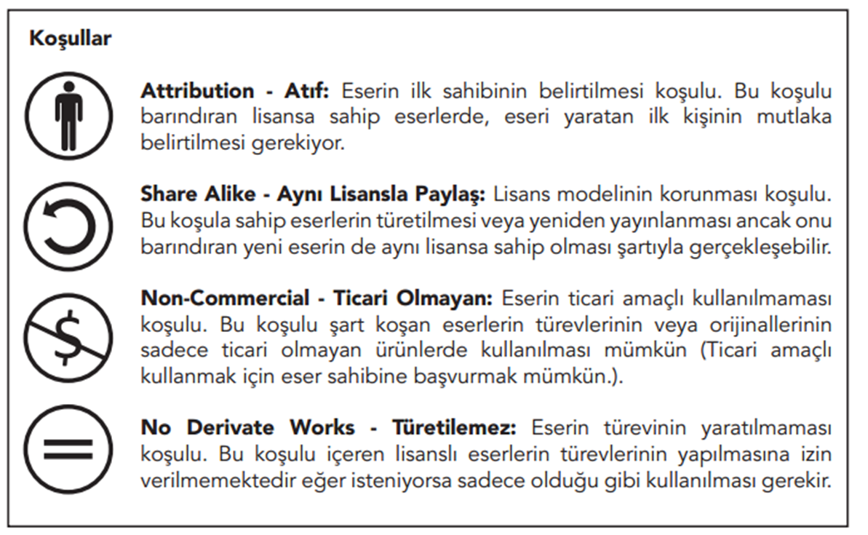

YAZILIM ÇEŞİTLERİ
Bilişim dünyasında yazılımları lisanslarına göre, özgür yazılımlar ve ticari yazılımlar olmak üzere ikiye ayırabiliriz.
Özgür yazılım dünyasına ait GPL’ye (General Public Licence - Genel Kamu Lisansı) sahip yazılımlar ücretsiz olarak (ya da özelleştirilmiş versiyonları düşük ücretlerle) kullanılabilirken ticari faaliyet gösteren firmaların ürettiği yazılımların lisanslarıysa çoğunlukla yüksek bedeller karşılı-
ğında alınabilmektedir.
Lisanssız yazılım kullanmanın etik uygunsuzluk yanında teknik sakıncaları da vardır. Firmalarca sunulan yazılımlar, zaman zaman güvenlik açıklarını kapatmak ya da ek özelliklerle donanmak amacıyla güncelleme alır. Lisanssız kullanılan yazılımlar, bu güncellemeleri alamaz ve bilgi güvenliği açısından
bilgisayarları savunmasız kılar.
Erişim
Herhangi bir arama sitesini kullanarak, istediğimiz bilgiye hızlıca erişebiliriz. Ancak bilgi daha özel bir formatta sunulmuş olabilir. Örneğin bir veri tabanında saklanıyor olabilir. Bu durumda karşımıza üç sorun çıkmaktadır:
1. Bilgiye erişebilecek düzeyde bilişim bilgisi,
2. Bilginin yararlılığını test edecek düzeyde bilgi okuryazarlığı,
3. Bilgiye erişmenin varsa maddi karşılığı olan ekonomik güç.
Günümüz insanı birinci sorunu aşmakta başarılı gibi görünürken, ikinci sorunda hâlâ güçlükler söz konusudur. Çünkü bilgi yığınları artmakta ve bu bilginin doğruluğunu test etmek güçleşmekte ayrıca son kullanıcı dediğimiz vatandaşın bunu test etme bilincinin eğitilmesi gerekmektedir.
Üçüncü sorun olan ekonomik boyut için kütüphane veri tabanları bir çözüm olarak karşımıza çıkmaktadır. Bu durumda bilginin ücretsiz olması “Herkesin eşit derecede bilgiden yararlanmasını sağlar.” çözüm önerisi, fikrî mülkiyet ile çelişecektir.
Gizlilik
Google’da arama yaparken karşınıza çıkan reklamların, sizin daha önce ziyaret ettiğiniz siteler ve bunların içeriklerinden elde edilen verilerle tespit edilen ilgi alanlarınıza yönelik olduğunu görmüşsünüzdür.
Gizlilik dediğimiz kavram kişiye ait her türlü bilgiyi (ki bu bilgi sadece ad ve soyadı değil, kişinin duygu, düşünce, siyasi eğilim, dini inancı, planı, fantezi dünyası ve korku gibi bilgilerini de içerir) saklama becerisidir.
Ancak bilginin saklanması dışında bu bilginin doğru kişilerle doğru zaman diliminde de paylaşılması gizlilik başlığını ilgilendirir. Örneğin hasta, bilgilerini doktoru ile paylaşmak zorundadır.
İzlenmekten kaçınmak için açık kaynak dünyasından alternatifler kullanılabilir.
Örnek olarak https://duckduckgo.com sitesini inceleyiniz.
Doğruluk
Bilgi paylaşım siteleri (wiki ortamları) açık sistemlerdir. Bu sistemlerdeki verilerin doğruluğunun garantisi kimdedir gibi sorular bu başlık altında ele alınmaktadır.

Uluslararası Bilgisayar Etik Enstitüsüne göre bilişim teknolojilerinin doğru bir şekilde kullanılabilmesi 10 kurala uyulması gerekmektedir.
Bilişim teknolojilerinin doğru bir şekilde kullanılabilmesi 10 kurala bağlıdır;
1. Bilişim teknolojilerini başkalarına zarar vermek için kullanmamalısınız.
2. Başkalarının bilişim teknolojisi aracılığı ile oluşturduğu çalışmaları karıştırmamalısınız.
3. Başkasına ait olan verileri incelememelisiniz.
4. Bilişim teknolojilerini hırsızlık yapmak için kullanmamalısınız.
5. Bilişim teknolojilerini yalancı şahitlik yapmak için kullanmamalısınız.
6. Lisanssız ya da kırılmış/kopyalanmış yazılımları kullanmamalısınız.
7. Başkalarının bilişim teknolojilerini izinsiz kullanmamalısınız.
8. Başkalarının bilişim teknolojileri aracılığı ile elde ettiği çalışmalarını kendinize mal etmemelisiniz.
9. Yazdığınız programların ya da tasarladığınız sistemlerin sonuçlarını göz önünde bulundurmalısınız.
10.Bilişim teknolojilerini her zaman saygı kuralları çerçevesinde kullanmalı ve diğer insanlara saygı duymalısınız.
BİLGİYİ DOĞRULAMA KURALLARI
Kullanıcıya bilgi aktaran kanal (İnternet sitesi, sosyal medya hesabı), kaynak belirtmelidir. Kaynağı belirtilmemiş bilgiye şüpheyle yaklaşılmalıdır.
- Elde edilen bilgiler üç farklı kaynaktan teyit edilmelidir.
- Bilgiyi aktaran İnternet sitesinin adresi kontrol edilmelidir.
Alan adı uzantıları birçok İnternet sitesi için fikir verebilir.
Örneğin;
.com ya da .net alan adı uzantısına sahip İnternet siteleri ticari amaçlı sitelerdir.
.gov: Devlet kurumlarının resmî sitelerinin uzantısıdır.
.org: Ticari amacı olmayan vakıf, dernek ve organizasyonların kullandığı uzantıdır.
.edu: Üniversite ve akademik kuruluşların siteleri için kullanılır.
.k12: Okul öncesi, ilkokul, ortaokul ve lise gibi eğitim kurumlarına ait uzantıdır.
Bilgi edinilen İnternet siteleri, uzantılarına göre değerlendirilerek kaynak güvenilirliği konusunda
bir kanıya varılabilir.
Türkiye Cumhuriyeti’nin İnternet ülke kodu .tr’dir. Bu uzantıya sahip sitelere yönelik ülke içinde ayrı bir kontrol gerçekleştirildiği için bu sitelerin güvenilirliklerinin daha yüksek olduğu söylenebilir. Örneğin; Millî Eğitim Bakanlığının İnternet site adresi meb.gov.tr, Türkiye Erozyonla Mücadele ve Ağaçlandırma Vakfının adresi de tema.org.tr’dir.
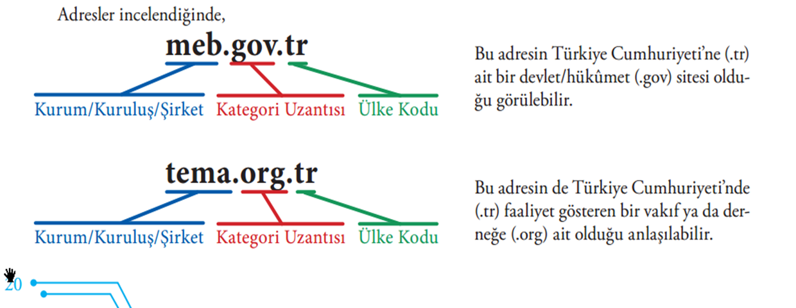
Sosyal medyada ya da bazen İnternet sitelerinde çeşitli görseller manipüle edilerek ya da olduğundan çok farklıymış gibi anlatılarak yanlış bilgilendirme, hatta kışkırtma yapılabilmektedir. Böyle durumlarda da görsele dayalı doğrulama yapmak mümkündür.
Bir paylaşım, insanları kışkırtıp şiddet olayları çıkarmak için yapılmış olabilir. Bu tip paylaşımları doğru kabul etmeden önce kontrol edilmek, istenmeyen olayların önüne geçecektir. Bunu anlamak için haberde kullanılan görselin üzerine sağ tıklayıp fotoğrafı bilgisayarınıza indirebilir ya da yine sağ tıklama seçeneklerindeki “bağlantı adresini kopyala” komutunu kullanabilirsiniz.
Bir arama sitesinin görsel arama sayfasını açıp işaretli yere tıkladığınızda sizden görsel yüklemenizi isteyecektir. Burada, bilgisayarınızda kayıtlı bir görseli yükleyebileceğiniz gibi görselin adresini ilgili alana girebilirsiniz.

İnternet Etiği
İnternet kullanımı ile ilgili olarak dikkat edilmesi gereken etik ilkeler; kişilik hakları, özel yaşamın gizliliği ve veri güvenliği gibi başlıklar altında incelenebilir. İnternet ortamında uyulması gereken etik kurallar şunlardır:
Bize yapılmasından hoşlanmadığımız davranışları başkalarına yapmaktan kaçınmalıyız.

Bir durum karşısında İnternet’te nasıl davranmamız gerektiği konusunda kararsız kaldığımız zaman gerçek hayatta böyle bir durum karşısında nasıl davranıyorsak öyle davranmalıyız.

İnternet’te karşılaştığımız ancak yüzünü görmediğimiz, sesini duymadığımız kişilere saygı kuralları çerçevesinde davranmalıyız.

İnternet sadece belirli bir ırkın, topluluğun ya da ülkenin tekelinde değildir. Tüm dünyadan pek çok farklı kültür ve inanca sahip insan İnternet ortamında varlık göstermektedir. İnternet’i kullanırken her kültüre ve inanca saygılı olmak, yanlış anlaşılabilecek davranışlardan kaçınmak gerektiği unutulmamalıdır.

İnternet’i yeni kullanmaya başlayan kişilerin yapacağı yanlış davranışlara karşı onlara anlayış gösterip yardımcı olmaya çalışmak ve yol göstermek gerektiği de unutulmamalıdır.
Özellikle sosyal medya, sohbet ve forum alanlarındaki kişiler ile ağız dalaşı yapmaktan kaçınmalı, başka insanları rahatsız etmeden yazışmaya özen göstermeliyiz. Ayrıca, sürekli olarak büyük harfler ile yazışmanın İnternet ortamında bağırmak anlamına geldiği unutulmamalıdır.
• İnsanların özel hayatına karşı saygı göstererek kişilerin sırlarının İnternet ortamında paylaşılmamasına dikkat edilmesi gerektiği unutulmamalıdır.
• İnternet’te kaba ve küfürlü bir dil kullanımından kaçınarak gerçek hayatta karşımızdaki insanlara söyleyemeyeceğimiz ya da yazamayacağımız bir dil kullanmamalıyız.
• İnternet’i başkalarına zarar vermek ya da yasa dışı amaçlar için kullanmamalı ve başkalarının da bu amaçla kullanmasına izin vermemeliyiz.
• İnternet ortamında insanların kişilik haklarına özen göstererek onların paylaştığı bilginin izinsiz kullanımından kaçınmamız gerektiği de unutulmamalıdır.
İnternet etiğine uymayan bu davranışlara siber (dijital) zorbalık denir. Siber zorbalığa maruz kalmanız durumunda yapmanız gerekenleri şöyle sıralayabiliriz:
Zorbalık yapan hesaplara cevap vermeyiniz, onlarla tartışmaya girmeyiniz. İlk yapmanız gereken, zorbalık yapan hesabı engellemektir.

Bu hesapları, bulunduğunuz sosyal medya platformundaki “Bildir/Şikâyet Et” bağlantısını kullanarak şikâyet ediniz. Böylece bu kişilerin size yaptığı etik dışı davranışları başkalarına da yapmasını engellemiş olursunuz.

Size yönelik etik dışı davranışlar artarak ve ağırlaşarak devam ederse bunların ekran görüntülerini ve mesajları kaydediniz. Bu kanıtlarla birlikte ailenizin ya da rehber öğretmeninizin gözetiminde hukuki yollara başvurunuz.

Siber zorbalığa maruz kalan başka kişiler de olabilir. Böyle durumlarda bu kişilere ne yapmaları gerektiği konusunda yardımcı olabilir, kötü kullanım bildirimini siz de yapabilirsiniz. Zorba bir hesap için kötü kullanım bildirimi sayısı fazla olursa o hesabın site yönetimi tarafından incelenmesi ve kapatılması daha çabuk olacaktır.
Bilgi Güvenliği
Kişisel ya da kurumsal düzeyde bizim için büyük önem teşkil eden her tür bilgiye izin alınmadan ya da yetki verilmeden erişilmesi, bilginin ifşa edilmesi, kullanımı, değiştirilmesi, yok edilmesi gibi tehditlere karşı alınan tüm tedbirlere bilgi güvenliği denir.

Bilgi güvenliği, “gizlilik”, “bütünlük” ve “erişilebilirlik” olarak isimlendirilen üç temel ögeden meydana gelmektedir. Bu üç temel güvenlik unsurundan birinin zarar görmesi durumunda güvenlik zafiyeti oluşabilir.
Bilgi güvenliğini oluşturan unsurlardan gizlilik, bilginin yetkisiz kişilerin eline geçmemesi için
korunmasıdır. Başka bir deyişle gizlilik, bilginin yetkisiz kişilerce görülmesinin engellenmesidir. e-posta hesap bilgisinin bir saldırgan tarafından ele geçirilmesi buna örnek verilebilir.

Bütünlük, bilginin yetkisiz kişiler tarafından değiştirilmesi ya da silinmesi gibi tehditlere karşı korunması ya da bozulmamasıdır. Bir web sayfasında yer alan bilgilerin saldırgan tarafından değiştirilmesi, bütünlük ilkesinin
bozulmasına örnek verilebilir.

Erişilebilirlik ise bilginin yetkili kişilerce ihtiyaç duyulduğunda ulaşılabilir ve kullanıma hazır durumda olmasıdır. Bir web sitesine erişimin saldırı sonucunda engellenmesi
erişilebilirlik ilkesinin ihlal edilmesine örnek olarak verilebilir.
Bilgi Güvenliğine Yönelik Tehditler
Bir bilişim teknolojisi sistemine sızmak, sistemi zaafiyete uğratmak, sistemlerin işleyişini bozmak
ve durdurmak gibi kötü niyetli davranışlar; siber saldırı veya atak olarak adlandırılmaktadır.
Günümüzde siber dendiğinde ilk akla gelen “Sanal Dünya (Internet)” olsa da bir cihazın siber kavramı içinde yer alması için İnternet bağlantısına sahip olması gerekmez.
Siber ya da siber uzay; temeli bilişim
teknolojilerine dayanan, tüm cihaz ve sistemleri kapsayan yapıya verilen genel addır.
Siber ortamda yaşanabilecek
kötü niyetli hareketler:
Siber Suç: Bilişim teknolojileri kullanılarak gerçekleştirilen her tür yasa dışı işlemdir.
Siber Saldırı: Hedef seçilen şahıs, şirket, kurum, örgüt gibi yapıların bilgi sistemlerine veya iletişim altyapılarına yapılan planlı ve koordineli saldırıdır.
Siber Savaş: Farklı bir ülkenin bilgi sistemlerine veya iletişim altyapılarına yapılan planlı ve koordineli saldırılardır.
Siber Terörizm: Bilişim teknolojilerinin belirli bir politik ve sosyal amaca ulaşabilmek için hükûmetleri, toplumu, bireyleri, kurum ve kuruluşları yıldırma, baskı altında tutma ya da zarar verme amacıyla kullanılmasıdır.
Siber Zorbalık: Bilgi ve iletişim teknolojilerini kullanarak bir birey ya da gruba, özel ya da tüzel bir kişiliğe karşı yapılan teknik ya da ilişkisel tarzda zarar verme davranışlarının tümüdür.
Türkiye'de devlet kurumlarına tahsis edilen 'gov' uzantılı internet siteleri ve e-mail hesaplarına, 12 farklı ülkeden saldırı başladı.
Devlet kurumlarının kullandığı ve yalnızca kamu hizmetine tabi olan kuruluşlara tahsis edilen '.gov' uzantılı internet siteleri ve e-postalara karşı, 12 ülkeden eş zamanlı olarak siber saldırı başlatıldı.
3 gündür süren saldırıların ardından durma noktasına gelen sistemler nedeniyle, birçok e-posta spam olarak algılanmaya başladı.
GÜVENLİK TEDBİRLERİ ARTIRILDI
Türkiye'ye gerçekleştirilen siber saldırıların tamamının Güney Kore üzerinden gerçekleştiği iddia edildi ancak uzmanlar bunun sadece IP adresinin kamufle edilmesi nedeniyle böyle göründüğünü vurguladı.
Avrupa ve Asya kıtalarında bulunan 12 farklı ülkeden geldiği anlaşılan siber saldırılar nedeniyle güvenlik tedbirleri artırıldı. http://www.sabah.com.tr/teknoloji/2015/05/14/12-ulkeden-turkiyeye-siber-saldiri
Dünyayı sarsan ağır siber saldırı! Amerika ile Avrupa hedefte...
Rus petrol devi Rosneft ve Ukrayna'da hükümete ait bilgisayar ağı dahil olmak üzere birçok sunucu siber saldırıya maruz kaldı. Saldırıların çok ciddi sonuçlara neden olabileceği vurgulandı.
Rusya’nın en büyük petrol şirketi Rosneft’in, Ukrayna hükümetinin, ülkedeki bazı bankaların ve başkent Kiev’deki Borispol Uluslararası Havalimanı'nın siber saldırılara maruz kaldığı bildirildi.
http://www.milliyet.com.tr/rus-petrol-devi-ve-ukrayna-ya-dunya-2475350/
Sayısal Dünyada Kimlik ve Parola Yönetimi
Her gün sıkça kullandığımız şifre ve parola kavramlarını inceleyecek olursak “parola” bir hizmete erişebilmek için gerekli olan, kullanıcıya özel karakter dizisidir. “Şifre” ise sanal ortamdaki verilerin gizliliğini sağlamak için veriyi belirli bir algoritma kullanarak dönüştüren yapıdır.
Sadece rakamlardan oluşan 6 haneli bir parolanın özel programlar yardımı ile dakikalar içinde kırılması mümkündür.
Saldırganlar, sosyal medya ortamlarını kendi çıkarları için kullanarak sosyal mühendislik adı verilen ikna ve kandırma teknikleri ile bu bilgileri elde edebilirler.
Güçlü bir parolanın belirlenmesi için aşağıdaki kurallar uygulanmalıdır.
Parola, büyük/küçük harfler ile noktalama işaretleri ve özel karakterler içermelidir.
• Parola, -aksi belirtilmedikçe- en az sekiz karakter uzunluğunda olmalıdır.
• Parola, başkaları tarafından tahmin edilebilecek ardışık harfler ya da sayılar içermemelidir.
• Her parola için bir kullanım ömrü belirleyerek belirli aralıklar ile yeni parola oluşturulması gerekir.
Parolanın güvenliği açısından, aşağıdaki kurallara dikkat edilmelidir:
Parolanın başkalarıyla paylaşılmaması son derece önemlidir.
• Parolalar, basılı ya da elektronik olarak hiçbir yerde saklanmamalıdır.
• Başta e-posta adresinin parolası olmak üzere farklı bilişim sistemleri ve hizmetler için aynı parolanın kullanılmaması gerekir.
PAROLAYI UNUTMAK
Böyle bir sorun yaşamamak için kullanıcı kendisine özgü kalıplardan yararlanmalıdırlar.
Örnek olarak;
Bir anahtar kelime belirlenerek kelime, parola kriterlerine uygun hâle getirilebilir. “Alsancak” kelimesi, parola oluşturma kriterleri göz önüne alınarak “A1s@nc@k” şeklinde düzenlenebilir (8 karakter, büyük harf, küçük harf, sayı ve özel karakter içeriyor.). Bu anahtar kelimenin başına,
ortasına ya da sonuna kullanılan platformun kısa ismi eklenerek o hizmete özgü parola oluşturulmuş olur. Twitter için A1s@nc@kTW, Facebook için A1s@nc@kFB gibi.
- Bir anahtar cümle belirlenerek bu cümlenin bazı harfleri kullanılabilir. Örneğin “Muhtaç olduğun kudret, damarlarındaki asil kanda mevcuttur.” cümlesindeki kelimelerin baş harfleri kullanılarak 7 karakter elde edilir. Bu yedi karakterin yanına, kullanılacak platformun kodu da eklendiğinde 9 karakterli bir parola elde edilebilir.
e-posta hesabı için: M0kd@kM@il, Instagram için: M0kd@kMig gibi…
Anahtar kelime oluştururken;
G yerine 6,
g yerine 9,
Ş yerine $
a yerine @
i, l yerine 1 gibi karakterler kullanılabilir.
Hayalî bir kişinin üç farklı sosyal medya hesabı için güvenli parolalar oluşturunuz.
Kişisel Bilgisayarlarda ve Ağ Ortamında Bilgi Güvenliği
Bilişim sistemlerinin çalışmasını bozan veya sistem içinden bilgi çalmayı amaçlayan Virüs, Solucan, Truva Atı ya da Casus yazılım gibi kötü niyetlerle hazırlanmış yazılım veya kod parçaları zararlı programlar olarak adlandırılır.

Bu zararlı programlar,
• İşletim sisteminin ya da diğer programların çalışmasına engel olabilir.
• Sistemdeki dosyaları silebilir, değiştirebilir ya da yeni dosyalar ekleyebilir.
• Bilişim sisteminde bulunan verilerin ele geçirilmesine neden olabilir.
• Güvenlik açıkları oluşturabilir.
• Başka bilişim sistemlerine saldırı amacıyla kullanılabilir.
• Bilişim sisteminin, sahibinin izni dışında kullanımına neden olabilir.
• Sistem kaynaklarının izinsiz kullanımına neden olabilir.
Virüsler, bulaştıkları bilgisayar sisteminde çalışarak sisteme ya da programlara zarar vermek amacıyla oluşturur. Virüsler bilgisayara e-posta, bellekler, İnternet üzerinden bulaşabilir. Bilgisayarın yavaşlaması, programların çalışmaması, dosyaların silinmesi, bozulması ya da yeni dosyaların eklenmesi virüs belirtisi olabilir.

Bilgisayar Solucanları; kendi kendine çoğalan ve çalışabilen, bulaşmak için ağ bağlantılarını kullanan kötü niyetli programlardır. Sistem için gerekli olan dosyaları bozarak bilgisayarı büyük ölçüde
yavaşlatabilir ya da programların çökmesine yol açabilir. Ayrıca sistem üzerinde arka kapı olarak adlandırılan ve saldırganların sisteme istedikleri zaman erişmelerini sağlayan güvenlik açıkları oluşturabilir.

Truva Atları, kötü niyetli programların çalışması için kullanıcının izin vermesi ya da kendi isteği ile
kurması gerektiği için bunlara Truva Atı denmektedir. Truva Atları saldırganların bilişim sistemi üzerinde tam yetki ile istediklerini yapmalarına izin verir. Sisteme bulaşan bir Truva Atı ilk olarak güvenlik yazılımlarını devre dışı bırakarak saldırganların bilişim sisteminin tüm kaynaklarına, programlarına ve dosyalarına erişmesine olanak sağlar. Güvensiz sitelerden indirilen dosyalar, tanınmayan kişilerden gelen e-postalar ya da taşınabilir bellekler aracılığı ile yayılabilir.
Casus Yazılımlar, İnternet’ten indirilerek bilgisayara bulaşan ve gerçekte başka bir amaç ile kullanılsa bile arka planda kullanıcıya ait bilgileri de elde etmeye çalışan programlardır. Bunlar, sürekli reklam amaçlı pencerelerin açılması ya da İnternet tarayıcıya yeni araçların eklenmesine neden olabilir.
Zararlı Programlara Karşı Alınacak Tedbirler
• Bilgisayara anti virüs ve İnternet güvenlik programları kurularak bu programların sürekli güncel tutulmaları sağlanmalıdır.
• Tanınmayan/güvenilmeyen e-postalar ve ekleri kesinlikle açılmamalıdır.
• Ekinde şüpheli bir dosya olan e-postalar açılmamalıdır. Örneğin resim.jpg.exe isimli dosya bir resim dosyası gibi görünse de uzantısı exe olduğu için uygulama dosyasıdır.
• Zararlı içerik barındıran ya da tanınmayan web sitelerinden uzak durulmalıdır.
• Lisanssız ya da kırılmış programlar kullanılmamalıdır.
• Güvenilmeyen İnternet kaynaklarından dosya indirilmemelidir.

2. Problem Çözme ve Algoritmalar

Programlama nedir?
Bilgisayar bilimcileri genel olarak matematiksel sembolleri, işlemleri ve formülleri kullanır, mühendisler gibi tasarım yaparak farklı sistemler oluşturur ve bilim insanları gibi deney yaparak teknoloji desteği ile çözüm üretir.
Bir bilgisayar bilimcisi için en önemli beceri problem çözme becerisidir.
Programlama;
Bilgisayarın donanıma nasıl davranacağını anlatan, bilgisayara yön veren komutlar ve işlemler bütünüdür.
Bir insan makine değildir, o yüzden düşünmeye zorlanamaz.
Programlama, hem problem çözme becerisi hem de bilgi işlemsel düşünme becerisine sahip olmayı gerektirir.

Bilgi işlemsel düşünme
Bilgisayar biliminin kavramlarından yararlanarak problem çözme, sistem tasarlama ve insan davranışlarını anlama olarak tanımlanabilir.
Program Nedir?
Hata Ayıklama Nedir?
Programlama hatalarını bulma ve düzeltme işlemine hata ayıklama (debugging) denilir.
Bir programda üç tür hata oluşabilir: söz dizimsel hatalar, çalışma zamanı hataları ve anlam bilimsel hatalar.
Çalışma zamanı hataları
Bu hatalar ancak program çalıştırıldıktan sonra ortaya çıkar.
Hesaplanması mümkün olmayan işlemler (sıfıra bölünme) ya da hiç gerçekleşmeyecek koşulların (5<3) yürütülmesi gibi durumlarda ortaya çıkar.
Söz dizimsel hatalar
Söz dizimi, programın yapısı hakkındaki kurallar demektir.
Örneğin Türkçede bir cümle
büyük harfle başlamalı ve uygun bir noktalama işaretiyle sona ermelidir. Bu kurallara uymayan cümlelere “Söz dizimi hatası içermektedir.” diyebiliriz.
Programlama dilleri için söz dizimi, kesin ve net ifadeler içermelidir. Aksi takdirde program, söz dizimi hatası verir ve programın doğru çalışmasını bekleyemeyiz.
Anlam bilimsel hatalar
Program, genellikle hata mesajı vermeden çalışır ancak çoğu zaman beklenen sonucu üretmez. En zor hata ayıklama türüdür.
Bu yüzden programı satır satır çalıştırarak, farklı adımlardaki çıktıları gözlemleyerek nerede mantık hatası yapıldığını bularak program doğru biçimde çalışana kadar bu hataları ayıklamak gerekir.
Günlük Hayatta Problem Çözme
Günlük hayatımızda problemlerimizi çözmek için yaşantımızı etkileyen pek çok karar veririz.
Örneğin karşılaştığımız problemler, televizyonda hangi kanalı seyretsem gibi basit de olabilir, hangi mesleği seçmeliyim gibi çok önemli de olabilir.
Yanlış bir karar verilirse zaman ve kaynaklar boşa gidebilir, bu nedenle nasıl doğru karar verildiğini öğrenmek önemlidir.
En iyi kararı vermek aslında problem çözmektir. İnsan hayatı aslında bir problem çözme sürecidir.
Genellikle bir problemin birden fazla çözümü vardır, her bir çözüm bir alternatif olarak düşünülebilir.
Problem çözme, amaca ulaşabilmek için alternatifler arasından en uygun yolu belirlemektir.
Tilki, Kaz ve Mısır Çuvalı Problemi
Tilki, Kaz ve Mısır Çuvalı Problem Çözümü
Çiftçi ilk turda kazı almak zorundadır. İkinci turda, çiftçinin tilkiyi aldığını varsayalım.
Bununla birlikte tilkiyi kaz ile bırakmak yerine çiftçi kazı yanına alarak yakın kıyıya geri götürür.
Tilki uzak kıyıda yalnız kalır. Sonra çiftçi dördüncü turda tilkiyi yakın kıyıda yalnız bırakarak mısır çuvalını uzak kıyıya götürür.

3. PROBLEM ÇÖZME SÜRECİ

PROBLEM ÇÖZME TEKNİKLERİ
Programlama sürecinde de problemin çözümüne yönelik yol ve yaklaşımları belirlemek gerekir ama öncelikle genel kural ve teknikleri bilmek yararlıdır.
Bazı genel kurallar neredeyse tüm problemler için kullanılabilir
Genel Kurallar
- Her Zaman Bir Planınız Olsun
- Problemi Tekrar İfade Edin
- Problemi Küçük Parçalara Ayırın
- Önce Bildiklerinizden Yola Çıkın
- Problemi Basitleştirin
- Benzerlikleri Arayın
- Deneme Yapın
- Asla Vazgeçmeyin

PROBLEM ÇÖZME ADIMLARI
Problem çözme sürecinde en iyi kararı verebilmek için izlenmesi gereken 6 adım vardır. Problem çözme sürecinde bu 6 adım tam olarak uygulanmaz ise sonuç beklendiği gibi olmayabilir.
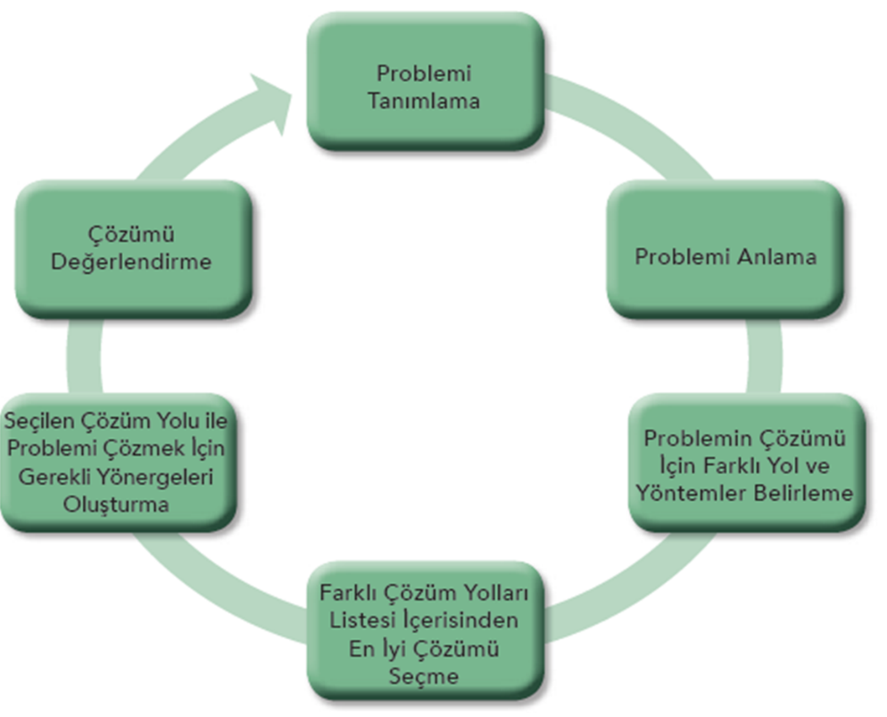
1.Problemi Tanımlama:
Problemi çözmeye başlamadan önce problemin açık, anlaşılır ve çok doğru bir şekilde tanımlanmış olması gerekir.

Problemin ne olduğunu bilemezseniz onu çözemezsiniz.
2. Problemi Anlama:
Çözüme doğru yol almadan önce problemi çok iyi anladığınızdan emin olmanız gerekir.
Problemin neler içerdiğini ve kapsamını doğru anlamalısınız.
Bu konuda klasik ve önemli bir söz vardır:
“Problemi anlamak, problemi yarı yarıya çözmek demektir.”
3.Problemin Çözümü İçin Farklı Yol ve Yöntemler Belirleme:
Problemin çözümü için olabildiğince farklı yol ve yöntem belirlemeli ve bu listenin, tüm olasılıkları içerdiğinden emin olmalısınız.

Bunun için konu hakkında farklı kişilerin görüşlerini alabilirsiniz. Problem çözmek için tek bir yol yoktur; pek çok yol vardır.
4.Farklı Çözüm Yolları Listesi İçerisinden En İyi Çözümü Seçme:
Bu adımda her bir çözümün olumlu ve olumsuz yönlerini ortaya koymalısınız.
Problem çözmek için tek bir yol yoktur; en iyi yol vardır.
5. Seçilen Çözüm Yolu ile Problemi Çözmek İçin Gerekli Yönergeleri Oluşturma:
Bu adımda numaralandırılmış ve adım adım yönergeler oluşturmanız gerekir.
6. Çözümü Değerlendirme:
Çözümü test etmek ya da değerlendirmek, sonucun doğruluğunu kontrol etmek anlamına gelir.
Sonucun doğru olması ve problemi olan bireyin beklentilerini karşılama düzeyi önemlidir.
Sonuç yanlış çıkmış ya da bireyin beklentilerini karşılamamış ise problem çözme sürecine baştan başlamak gerekir.
PROBLEM TÜRLERİ
Problemlerin her zaman sıradan çözümleri olmaz. Kek yapmak ya da araba kullanmak gibi problemleri çözmek için bir dizi eylem gerekir. Adım adım yönergelere dayalı olan bu çözümlere “algoritmik çözümler” denir.

En iyi yolu seçtikten sonra sonuca, ilgili adımları izleyerek ulaşılır. Bu adımlardan oluşan yapıya “algoritma” denir.

En lezzetli ekmeği seçmek ya da işleri büyütmek için yatırım yapmak gibi problemlerin ise açık ve net ifade edilen yanıtları yoktur. Bu çözümler bilgi ve deneyim gerektirir, bir dizi deneme ve yanılma sürecinden oluşur. Doğrudan işlem adımları ile ulaşılamayan sonuçlara “keşfe dayalı çözümler” denir.

BİLGİSAYARLAR İLE PROBLEM ÇÖZME
Bu ders kapsamında “çözüm” demek problem çözme sürecinin 5. adımında yer alan işlem adımları ya da yönergeler anlamına gelmektedir.
“Sonuç” demek, çıktı ya da tamamlanmış bilgisayar destekli yanıt demektir.
“Program” ise herhangi bir bilgisayar dilinde kodlanmış, çözümü oluşturan işlem adımlarının tamamını ifade etmektedir.
Bilgisayarlar, zor ve zaman alıcı olabilen algoritmik çözümler ile ilgilenmek üzere tasarlanmıştır.
İnsanlar, keşifsel çözümleri bulma konusunda daha iyidirler ancak bilgisayarların çözebildiği ileri düzey hesaplama ve karmaşık problemleri çözme konusunda bilgisayarların hızlarına ulaşamazlar.
Bilgisayarlar,üst düzey matematik problemlerini kolayca çözebilir ancak konuşmak ya da top atmak gibi davranışları yapamaz.
Bu tür işlemleri bilgisayarların anlayacağı bir dizi adım şekline nasıl dönüştürebiliriz?
Keşifsel problem türleri ile ilgilenen bilgisayar dalına “yapay zekâ” adı verilmektedir.
Yapay zekâ uygulamaları, bilgisayarlara mevcut bilgileri kullanarak yeni bilgiler inşa etmesini sağlamaktadır. Böylece bilgisayarın problem çözme becerileri insanların yeteneklerine daha çok benzemektedir.
Yapay zekâ özellikle robotik uygulamaları ile son yıllarda popüler bir çalışma alanı olmuştur. Bilgisayarlar insanlar gibi düşünmeye başlayana kadar daha çok algoritmik problemlerin çözüm süreçlerinde kullanılacaktır.
Bu nedenle bu derste ağırlıklı olarak algoritmik çözümler üzerinde durulacaktır.

PROBLEM ÇÖZME KAVRAMLARI
Günlük hayatta karşılaştığımız problemler çok çeşitli olmasına rağmen bilgisayar ile çözebildiğimiz yalnızca 3 tür vardır:
1. Hesaplamalı–matematiksel işlem ve süreçler içeren problemler,

2. Mantıksal–ilişkisel süreçler içeren problemler,

3. Tekrarlayan–matematiksel ya da mantıksal bir dizi işlemin yinelenme sürecini içeren problemler.
“Sabit” ve “değişken” önemli iki kavramdır. Programcı işlenmemiş hâlde veriyi alır, işlenmiş hâle yani bilgiye dönüştürür. Bunlar eşitlik ve ifadelerin yapı taşlarıdır.

Programcı, problemi çözebilmek için gereken sabit ve değişkenleri, uygun “veri türü” nde, örneğin sayısal olarak tanımlar.

“Operatör”, sabit ve değişkenler arasındaki ilişkileri gösteren, eşitlik ve ifadelerde kullanılan işaret ve sembolleri ifade eder. Operatörlerin belirli bir hiyerarşik yapı içerisinde kullanılması gerekir.

Operatörler sabit ve değişkenlerle birlikte kullanıldığında “eşitlik” ve “ifade” olarak adlandırılan yapılar oluşur. Eşitlik ve ifadeler ise çözüm sürecinin yapı taşları olan işlemlerdir.

“Fonksiyonlar” bir dizi işlem seti olarak tanımlanabilir.
VERİ TÜRLERİ
Çevremizdeki kavram ve nesneleri farklı şekillerde anlamlandırmak için farklı veri türleri kullanırız.
Çözümler üretebilmek için bilgisayarlar “veri”ye gereksinim duyar.
Bilgisayara hangi veri türüyle çalışıyor olduğu mutlaka belirtilmelidir. Bir programda farklı veri türleriyle işlem yapılabilir.
1. Sayısal Veri
Sayısal veriler tüm sayı tiplerini içerir. Sayısal veri, hesaplama işlemlerinde kullanılabilen tek veri türüdür.
Pozitif ya da negatif tam sayılar ve reel sayılar kullanılabilir.
Sayısal veriler; açılar, uzaklık, nüfus, ücret, yarıçap gibi hesaplama sürecinde gerekli değerler için tanımlanır.
Banka hesap numarası ya da posta kodu gibi sayısal ama hesaplama için kullanılmayan veriler de vardır. Bu tür veriler sayısal olarak tanımlanmaz.
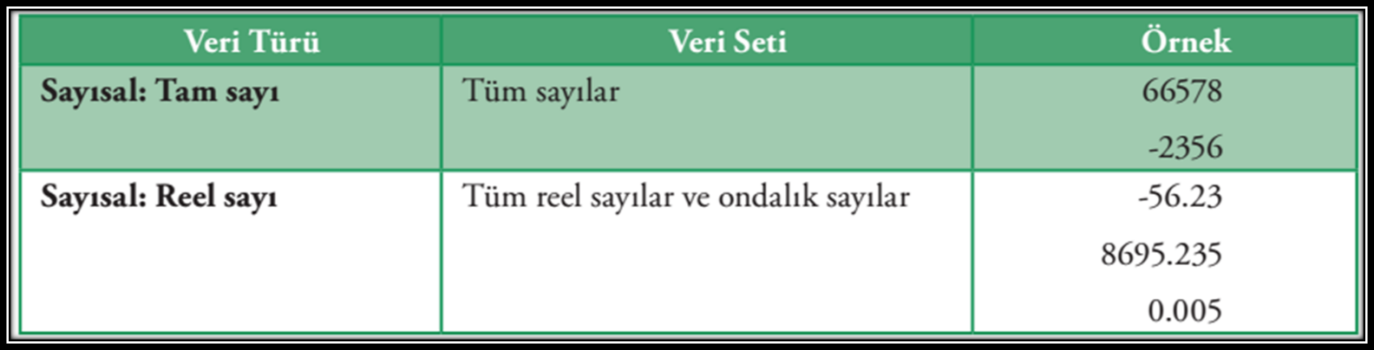
2. Alfanümerik/Karakter Veri
Karakter veri seti; tüm tek haneli sayılar (“0”.. “9”), harfler (“a”..“z”, “A”..“Z”) ve özel
Karakterleri (“#”, “&”, “*”, ..) kapsar. Bu veri setinden oluşturulan değer, tırnak içinde belirtilir.
Büyük ve küçük harf duyarlıdır yani “a” ile “A” farklı algılanır. ASCII (American Standard
Codefor Information Interchange) olarak adlandırılan karakter seti 256 karakterden oluşur.
Karakterler sadece sayıdan oluşsa bile hesaplama işlemlerinde kullanılamaz.
Birden fazla karakter bir araya getirilirse bilgisayar, bu yapıyı “dizi” olarak adlandırır. Karakter ve dizi verileri karşılaştırılabilir ve alfabetik sıraya göre sıralanabilir.
Bilgisayar her karaktere bir numara verir ve işlemi bu şekilde gerçekleştirir çünkü bilgisayarlar sayısal işlem yapabilen cihazlardır. Veriler birbirleri ile karşılaştırılır ve azalan ya da artan şekilde sıralanır.
Örneğin Muz ile Elma karşılaştırıldığında M harfi E harfinden daha büyük bir sayıya sahip olduğu için Muz dizisinin değeri daha büyüktür.
Elif ile Esra karşılaştırıldığında ise Esra daha büyük değer alır çünkü s harfi l harfinden daha sonra gelir. Büyük harflerin küçük harflerden daha düşük sayısal değerleri vardır.
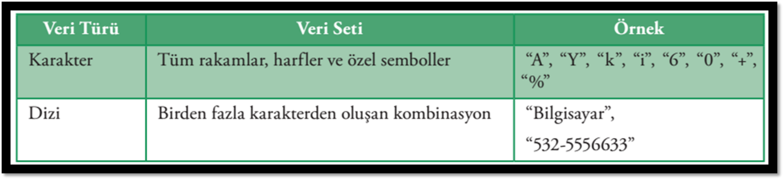
3. Mantıksal Veri
Mantıksal veri, veri setinde yalnızca iki kelime barındırır: doğru ve yanlış. Bu veri evet ya da hayır şeklindeki karar verme süreçlerinde kullanılır.
Örneğin elde edilen değer, beklenen değer mi, evli mi, arabası var mı, öğrenci lise mezunu mu gibi sonucu kesin doğru ya da yanlış olan durumlarda mantıksal veri tanımlaması yapılır.
Bu kelimeler ayrılmış özel kelimelerdir ve dizi olarak algılanmaz.
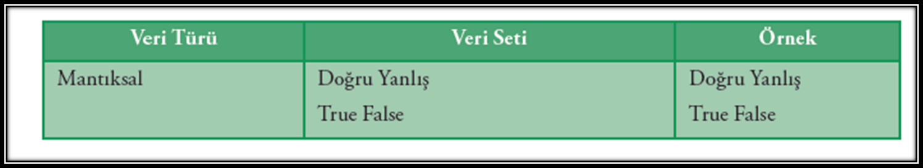
Veri Türleri İçin Kurallar
1. Tanımladığınız veri genellikle sayısal, karakter, dizi ya da mantıksal olmalıdır.
2. Programcı programlama sürecinde verinin adını ve türünü belirtir. Bilgisayar
çalışmaya başladığında verinin adı ile türünü eşleştirir.
3. Veri türleri karışık kullanılamaz. Örneğin sayısal olarak tanımlanmış bir veri,
dizi olarak algılanamaz. Bu durumda bilgisayar, beklediği veri türü ile
karşılamaz ve hata verir.
4. Her bir veri türü kendisi için tanımlı veri setini kullanır.
5. Matematiksel işlemlerde kullanılacak tüm veriler sayısal olarak, diğerleri
karakter ya da dizi olarak tanımlanmalıdır.
6. Programcılar kendi tanımladıkları veri türlerini de oluşturabilirler. Kullanıcı
tanımlı olarak adlandırılan bu veri türleri, bugünün tarihi, hedef, varılacak süre
gibi hem dizi hem de sayısal veriler içeren yapılar oluşturulabilir.
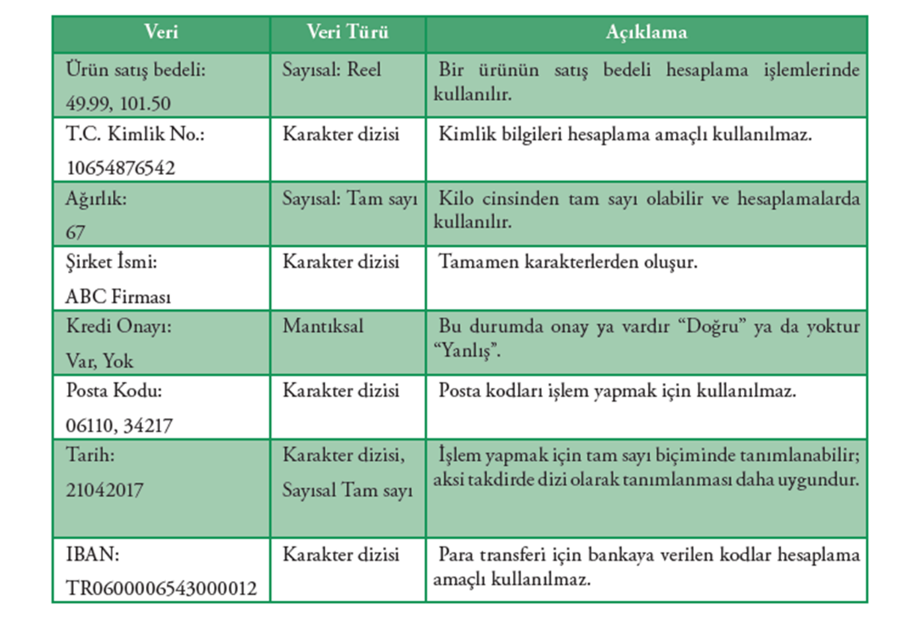
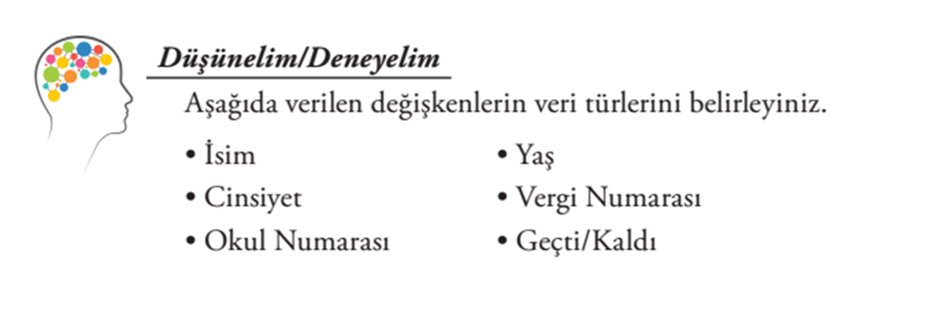
BİLGİSAYAR VERİYİ NASIL SAKLAR?
Bilgisayar veriyi hafızada saklar. Her bir değişken için hafızada belirli bir alan ayrılır ve bu alan her seferinde tek bir değer saklayabilir. Kullanıcı, var olan değer yerine yeni bir değer atadığında eski değer silinir. Hafızada bu konumlar geçicidir. Programın çalışması bittiğinde ya da bilgisayar kapatıldığında bu veriler silinir.
Verilerin daha sonra tekrar kullanılması gerekiyorsa sabit disk gibi kalıcı bir konuma kaydedilmeleri gerekir. Bu şekilde kaydedilen verilere “dosya” adı verilir. Temel anlamda program dosyaları ve veri dosyaları olmak üzere iki dosya türü vardır.
Program dosyaları, bilgisayarın yapması istenen komutları ve işlemleri içerir. Veri dosyaları ise programlar çalışırken gereken verileri kapsar.
SABİT VE DEĞİŞKENLER
Bilgisayarlar problemleri çözmek için süreç boyunca sabit ve değişken olarak adlandırılan verileri kullanır.
“Sabit” olarak tanımlanan veriler problemin çözüm süreci boyunca asla değişmeyen değerlerdir. Sabit değerler sayısal, karakter ya da özel semboller olabilir.
Program çalıştığı sürece bu değer kendisine verilen isim ile çağrılır ve değeri asla değiştirilemez. Örneğin, pi değeri değişmeyen bir değer olacağı için sabit olarak tanımlanmalıdır.
“Değişken” olarak tanımlanan verilerin değeri, program çalıştığı sürece değişebilir Değişkenlere taşıdığı değerleri ifade eden isimler verilir, bu şekilde belirleyici özellikleri de oluşur.
Programcılar çözüm sürecinde ihtiyaç duyulan her bir değişkene ayrı bir isim vermelidir.
Değişken, farklı veri türlerinde olabilir ancak ismi, içerdiği değer ile tutarlı olmalıdır.
Örneğin fiyat isimli bir değişenin içerisinde 50 değeri atanmış olabilir, program çalıştığı süre içerisinde bu değer değişebilir ancak değişkenin ismi hiçbir zaman değişmez.

Değişkenlere isim verirken ve bunları kullanırken dikkat edilmesi
gereken kurallar şunlardır:
1. Değişkene içerdiği değer ile tutarlı isimler veriniz.
2. Değişkenlere isim verirken boşluk kullanmayınız.
3. Değişkenlere isim verirken bir karakter ile başlayınız.
4. Matematiksel semboller kullanmamaya dikkat ediniz.
Değişken isimleri konusunda aşağıdaki noktalara dikkat edilmelidir:
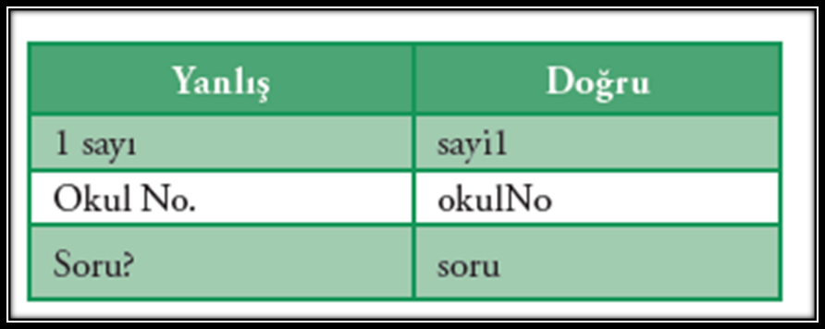
Bazı platformlar desteklemediği için Türkçe karakter kullanımı tavsiye edilmez.
Programlama dillerinde kullanılan komut isimleri değişken olarak kullanılamaz. Çok bilinenleri; if, for, while, else, do, int, vb.
Değişken isimlendirmelerinde boşluk karakteri yerine alt çizgi ( _ ) karakteri kullanılabilir ancak değişken isimlendirmede genellikle küçük harfle başlanır ve ikinci bir kelime yazılacaksa ilk kelimenin hemen ardından büyük harfle devam edilir. Buna “Camel Karakter” kullanımı denir. Örnek: tcKimlikNo
Özel karakterler değişken isimlerinde kullanılamaz (*,/, -,+, #,%,&,(,=,?,$,[,{ gibi…).

Fonksiyonlar
Fonksiyonlar, belirli işlemleri yürüten ve sonuçları döndüren bir işlem kümesidir.
Genellikle bilgisayar dilinde oluşturulur.
Fonksiyonlar, bir çözüm sürecinin belirli parçaları olarak kullanılır.
Problem çözme sürecinde tekrarlanan işlemler için kullanılır ve böylece programcının, hem problemi daha hızlı
çözmesini hem de programın daha anlaşılır olmasını sağlar.

Fonksiyonlar gruplara ayrılır:
1. Matematiksel Fonksiyonlar: Matematiksel işlemler için kullanılır.
2. Dizi Fonksiyonlar Dizi ve karakterlerle ilgili işlemleri gerçekleştirmek için kullanılır.
3.Dönüştürme Fonksiyonları: Veriyi bir türden diğerine dönüştürmek için kullanılır.
4.İstatistiksel Fonksiyonlar:Maksimum değer, ortalama gibi değerleri hesaplamak için kullanılır.
5.Yardımcı Fonksiyonlar: Program dışındaki verilere erişerek işlem yapmak için kullanılır.

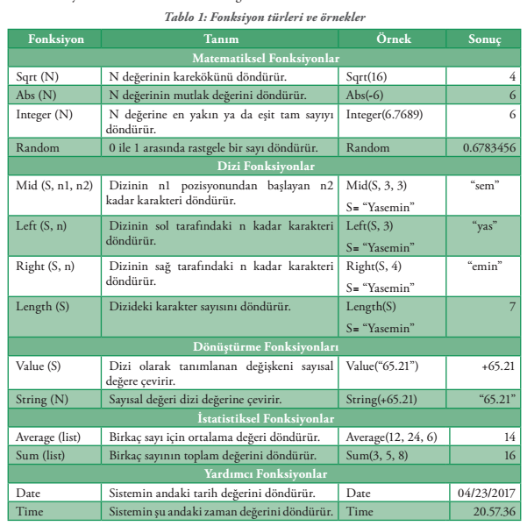
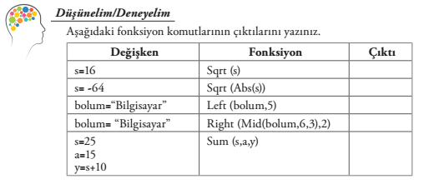

Operatörler
Bilgisayara, verileri nasıl işleyeceğini belirtmek gerekir. Bu işlem için operatörler kullanılır.
“Operatörler” verileri, ifade ve eşitlikler ile birleştirir. Bu yazım, aynı zamanda operatörler bilgisayara ne tür bir işlem (matematiksel, mantıksal vb.) olduğuna dair bilgi verir.
Operatörler; matematiksel, mantıksal ve ilişkisel operatörler olarak sınıflandırılabilir.

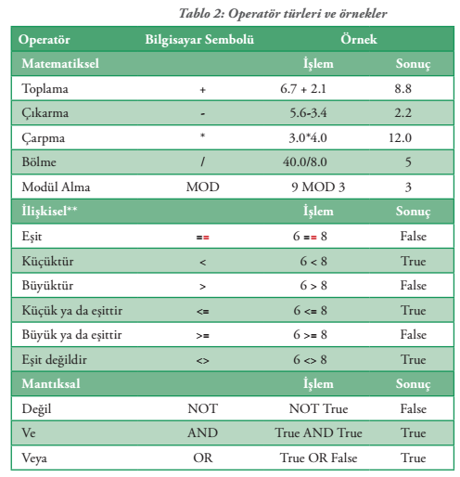
İşlem Önceliği
Matematiksel, mantıksal ve ilişkisel operatörlerin bir hiyerarşisi yani öncelikleri vardır.
İşlemler, bu sıralamaya göre yapılmaz ise sonuç, beklendiği gibi çıkmayabilir.
En içteki ayraçtan en dıştakine doğru işlem yapılmalı, ayraç içerisinde ise işlem önceliklerine dikkat edilmelidir.

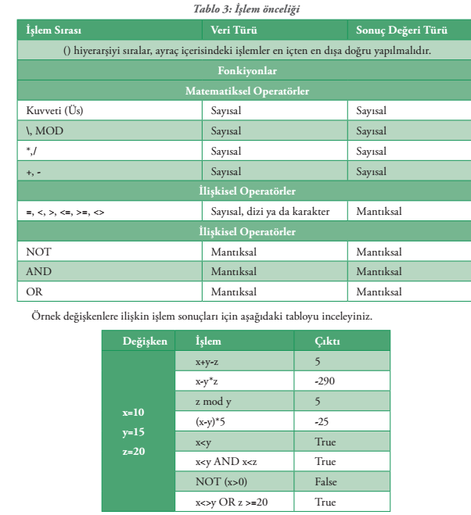

İfade ve Eşitlikler
Şu ana kadar gördüğümüz tüm bileşenler, ifade ya da eşitlik biçiminde kullanılmadığı sürece bir anlam ifade etmez. Çözülmeye çalışılan problem vergi ya da maaş hesaplama, değerleri sıralama, en büyük değeri bulma gibi farklı işlemlerden oluşabilir.

Örnek
Alan=Uzunluk * Genişlik
Bu durumda uzunluk ve genişlik değerlerinin çarpım sonucu hafızada ‘‘alan’’ olarak ayrılan yerde korunur.

